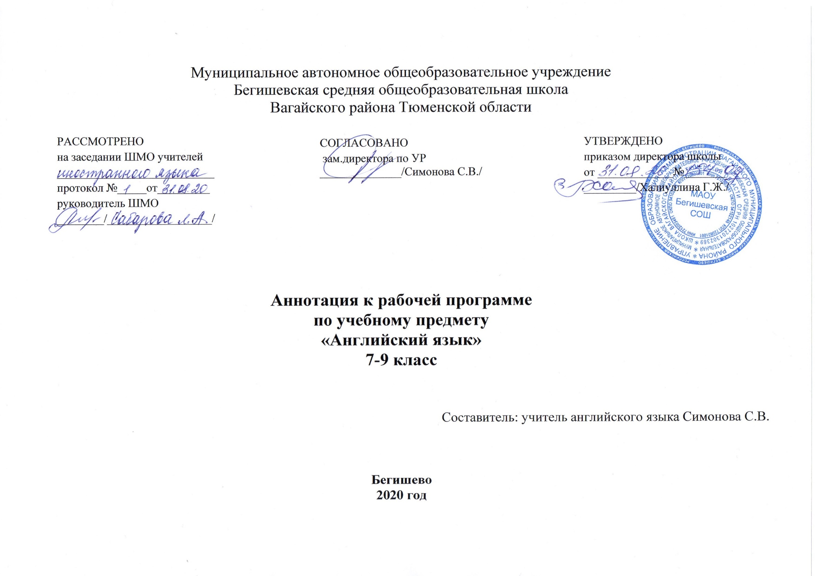
Рабочая программа разработана на основе следующих нормативных документов:
- Закон РФ «Об образовании в Российской Федерации» от 29 декабря 2012 года № 273- ФЗ;
- Порядок организации и осуществления образовательной деятельности по основным общеобразовательным программам - образовательным программам начального общего, основного, общего и среднего общего образования (утвержден приказом Минобрнауки России от 30.08.2013 № 1015;
- Приказ Минобрнауки России от 17 декабря 2010г. № 1897 «Об утверждении федерального государственного образовательного стандарта основного общего образования»;
- Приказ Министерства образования и науки Российской Федерации от 31.12.2015г. № 1577 «О внесении изменений в федеральный государственный образовательный стандарт основного общего образования, утвержденный приказом Министерства образования и науки Российской Федерации от 17 декабря 2010г. № 1897»;
- Примерная основная образовательная программа основного общего образования;
- Авторская рабочая программа Быковой Н.И., Дж. Дули: Рабочая программа по английскому языку. 7 класс/ Сост. О.В. Наговицына. - М.:ВАКО, 2017;
- Авторская рабочая программа Быковой Н.И., Дж. Дули: Рабочая программа по английскому языку. 8 класс/ Сост. О.В. Наговицына. - М.:ВАКО, 2018;
- Авторская рабочая программа Быковой Н.И., Дж. Дули: Рабочая программа по английскому языку. 9 класс/ Сост. О.В. Наговицына. - М.:ВАКО, 2016;
- Учебный план МАОУ Бегишевской СОШ;
- Годовой учебный календарный график на текущий учебный год;
- Рабочая программа по учебному предмету «Английский язык» для 7 класса;
- Рабочая программа по учебному предмету «Английский язык» для 8 класса;
- Рабочая программа по учебному предмету «Английский язык» для 8 класса.

Учебно-методический комплект для 7 класса:
- Н.И.Быкова, Д.Дули Английский язык 7 кл.: учебник для общеобраз. организаций. – М: Просвещение, 2020;
- Н.И.Быкова, Д.Дули Английский язык. Рабочая тетрадь 7 кл. Учебное пособие для общеобраз. организаций. – М: Просвещение, 2019;
- книга для учителя;
- аудиоприложение.

Учебно-методический комплект для 8 класса:
- Н.И.Быкова, Д.Дули Английский язык 8 кл.: учебник для общеобраз. организаций. – М: Просвещение, 2019;
- Н.И.Быкова, Д.Дули Английский язык. Рабочая тетрадь 8 кл. Учебное пособие для общеобраз. организаций. – М: Просвещение, 2019;
- книга для учителя;
- аудиоприложение.

Учебно-методический комплект для 9 класса:
- Н.И.Быкова, Д.Дули Английский язык 9 кл.: учебник для общеобраз. организаций. – М: Просвещение, 2019;
- Н.И.Быкова, Д.Дули Английский язык. Рабочая тетрадь 9 кл. Учебное пособие для общеобраз. организаций. – М: Просвещение, 2020;
- книга для учителя;
- аудиоприложение.

В соответствии с учебным планом, в котором на изучение английского языка в основной школе отводится 510 часов, программа 7 класса рассчитана на 102 часа в год (3 часа в неделю), программа 8 класса рассчитана на 102 часа в год (3 часа в неделю), программа 9 класса рассчитана на 102 часа в год (3 часа в неделю).

Цели и задачи курса
В процессе изучения английского языка согласно Примерным программам реализуются следующие цели:
- формирование умений общаться на английском языке с учетом речевых возможностей и потребностей младших школьников;
- формирование коммуникативных умений в 4 основных видах речевой деятельности – говорении, аудировании, чтении и письме;
- развитие личности, речевых способностей, внимания, мышления, памяти и воображения младшего школьника,
- развитие мотивации к овладению английским языком;
- обеспечение коммуникативно-психологической адаптации младших школьников к новому языковому миру для преодоления в дальнейшем психологического барьера и использования языка как средства общения;
- освоение элементарных лингвистических представлений, доступных младшим школьникам и необходимых для овладения устной и письменной речью на английском языке;
- приобщение детей к новому социальному опыту с использованием английского языка: знакомство младших школьников с миром зарубежных сверстников, с зарубежным детским фольклором и доступными образцами художественной литературы;
- воспитание дружелюбного отношения к представителям других стран;
- формирование речевых, интеллектуальных и познавательных способностей младших школьников, а также их обще-учебных умений.
Исходя из сформулированных выше целей, изучение английского языка в начальной школе направлено на решение следующих задач:
- формирование представлений об иностранном языке как средстве общения, позволяющем добиваться взаимопонимания с людьми, говорящими/пишущими на иностранном языке, узнавать новое через звучащие и письменные тексты;
- расширение лингвистического кругозора младших школьников; освоение элементарных лингвистических представлений, доступных младшим школьникам и необходимых для овладения устной и письменной речью на иностранном языке на элементарном уровне;
- обеспечение коммуникативно-психологической адаптации младших школьников к новому языковому миру для преодоления в дальнейшем психологического барьера и использования иностранного языка как средства общения;
- развитие личностных качеств младшего школьника, его внимания, мышления, памяти и воображения в процессе участия в моделируемых ситуациях общения, ролевых играх; в ходе овладения языковым материалом;
- развитие эмоциональной сферы детей в процессе обучающих игр, учебных спектаклей с использованием иностранного языка;
- приобщение младших школьников к новому социальному опыту за счет проигрывания на иностранном языке различных ролей в игровых ситуациях, типичных для семейного, бытового, учебного общения;
развитие познавательных способностей, овладение умением координированной работы с разными компонентами учебно-методического комплекта (учебником, рабочей тетрадью, языковым портфелем, аудиоприложением, мультимедийным приложением и т. д.), умением работы в группе.

Периодичность и формы текущего контроля и промежуточной аттестации
Контроль и оценка деятельности учащихся осуществляется с помощью контрольных работ, включающих в себя контроль навыков по различным видам речевой деятельности в конце каждого тематического раздела учебника (чтение, аудирование, говорение, письмо).

